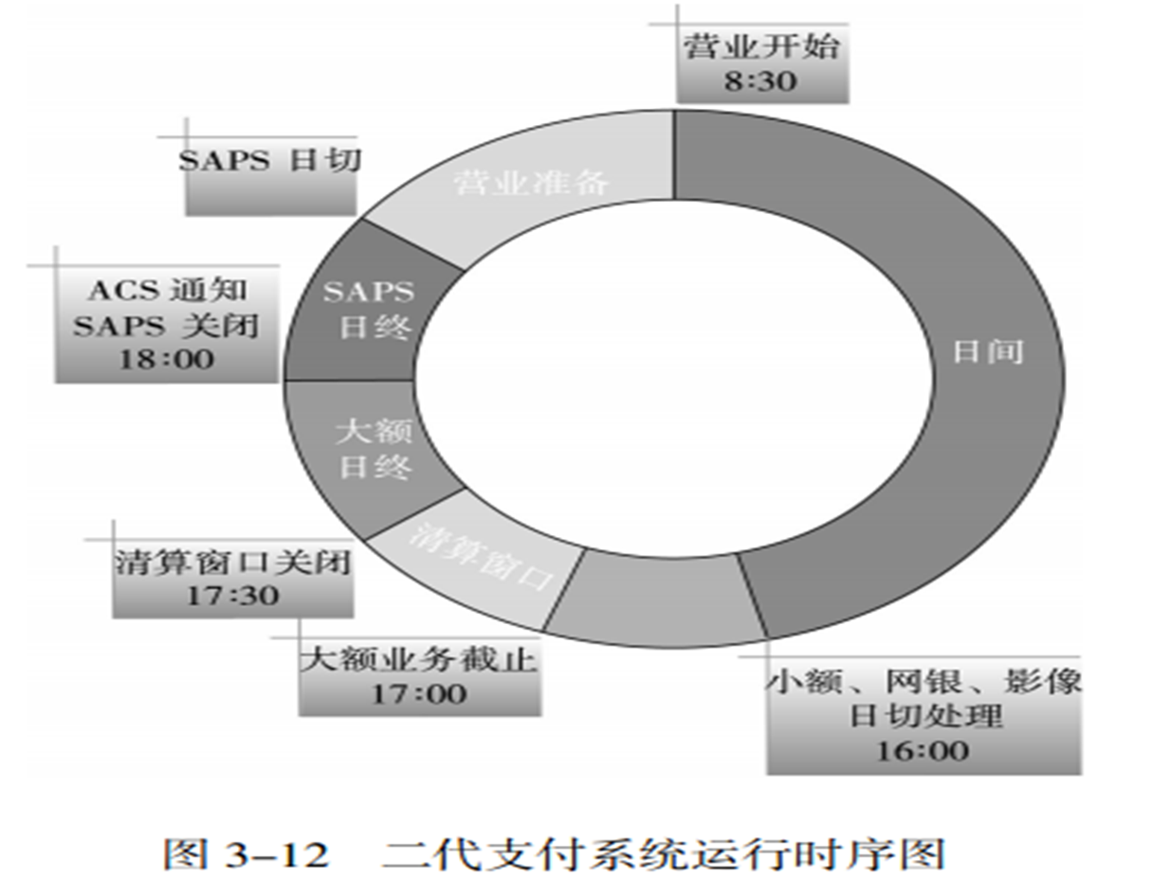

SAPS：清算账户管理系统

HVPS：大额支付系统

BEPS：小额支付系统

IBPS：网上支付跨行清算系统

CIS：支付影像交换系统

PMIS：支付管理信息系统

CCMS：公共控制系统

NPC：同城备份中心

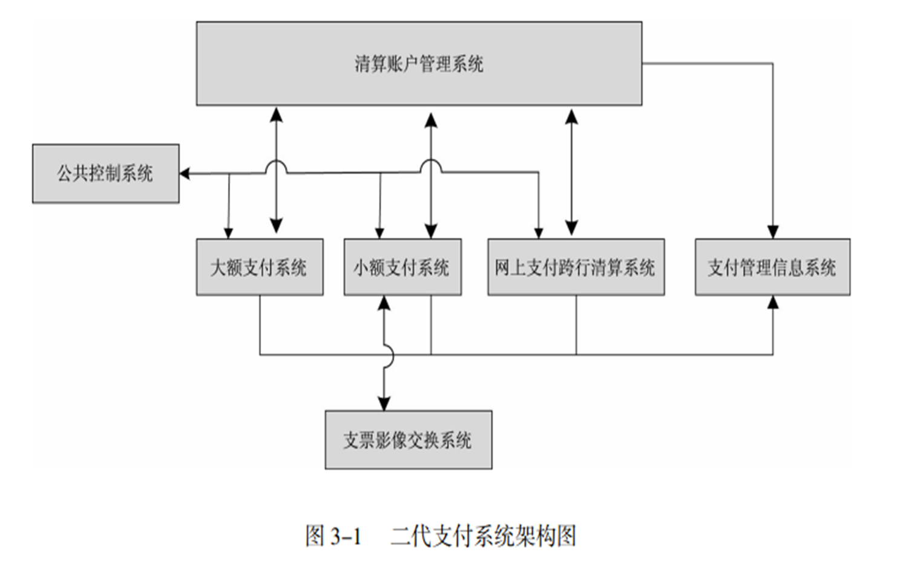

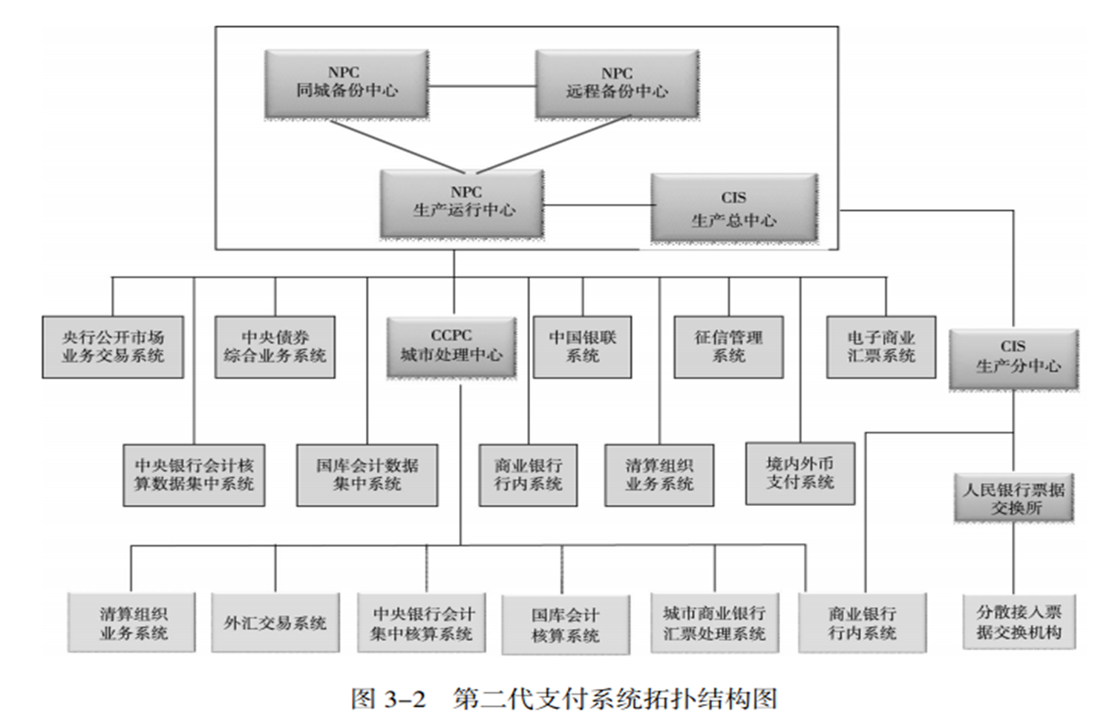

发起方银行为什么发起的是贷记业务？